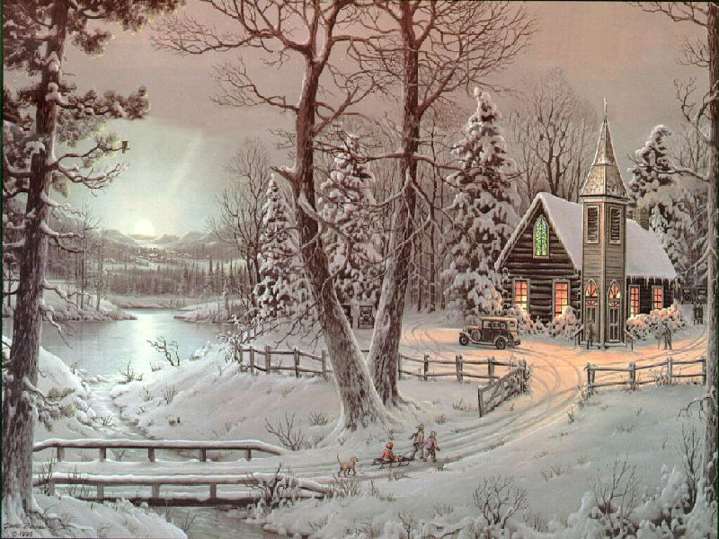

**Veselé Vánoce a**

**úspěšný nový rok 2020**

**ve fotbalovém i v osobním životě**

*přeje*

*OFS Jihlava*

***Veselé Vánoce***

***i celý rok 2013 a hlavně hodně zdraví,***

***spokojenosti a samé úspěchy***

***přeje za VV OFS Plzeň-město***

#### Zdeněk Legát, předseda

##### *Pf 2013*